## 线性回归

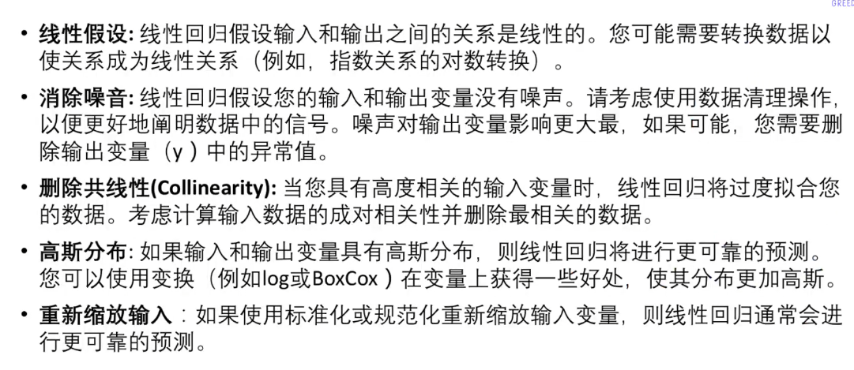

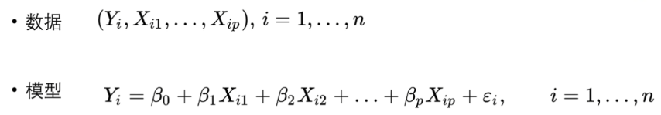

是偏置（有点像截距），防止Y为0，矩阵表示时，为全1

：数据集收集的时候有误差（高斯误差，均值为0）

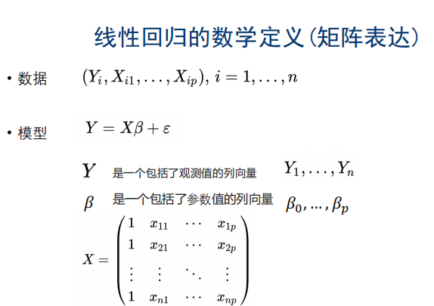

表达向量很相似

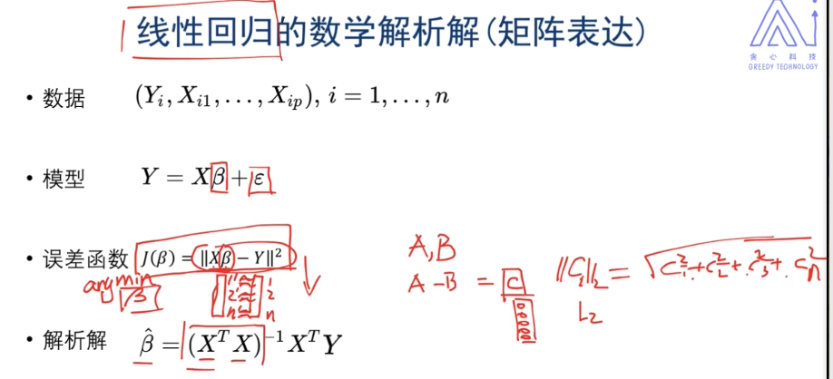

D：和，代表所有的数据，和相互独立

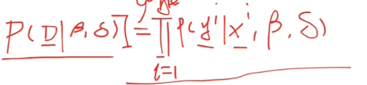

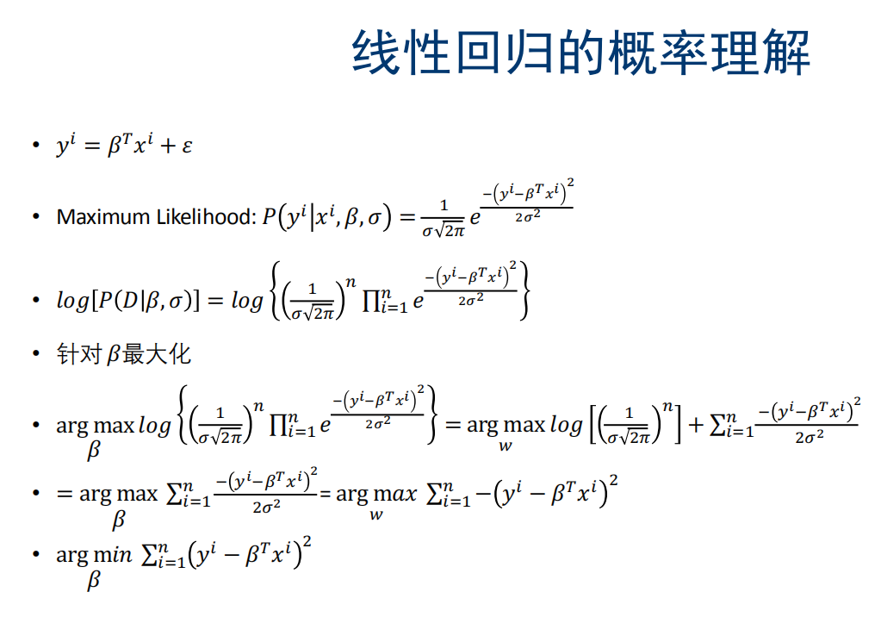

## Basic Expansion

## 正则化Regularization

## Bias-Variance，ElasticNet

## 逻辑回归

## Softmax Classifier

## 梯度下降算法

Primal直接解决